Temat: Żyję aktywne i zdrowo się odżywiam

Cel : -wzbogacenie wiedzy na temat zdrowego odżywiania i aktywnego spędzania czasu wolnego; – przykłady czynników sprzyjających i zagrażających zdrowiu; -potrafi w miarę zanalizować swój styl życia i jego wpływ na stan zdrowia obecny i w przyszłości; - potrafi w miarę zaplanować zmiany w swoim stylu życia wpływające korzystnie na stan jego zdrowia; - jest świadomy wpływu własnego stylu życia na zdrowie;

Wprowadzenie:

Definicja zdrowia i jakości życia wg Światowej Organizacji Zdrowia: „Zdrowie jest pełnym dobrostanem fizycznym, psychicznym i społecznym, a nie tylko brakiem choroby lub niedomagania.”

Nowa piramida zdrowego żywienia

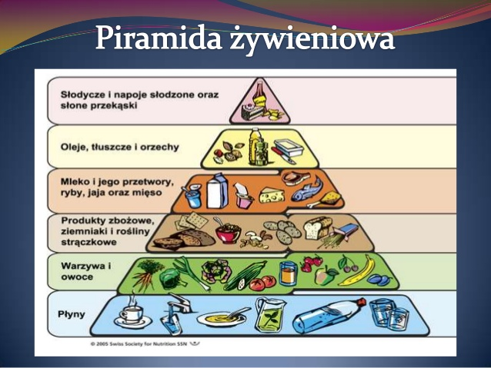
i aktywności fizycznej

Bądź aktywny/a fizycznie.
Eksperci podkreślają, że nie tylko to ile i jak jemy, ale także ile się ruszamy jest kluczem do zdrowia.
Należy być aktywnym fizycznie co najmniej 30-45 minut dziennie przez większość dni w tygodniu.
Codzienna aktywność fizyczna poprawia kondycję, obniża poziom ciśnienia, krwi i pomaga utrzymać cholesterol, a także trójglicerydy na prawidłowym poziomie.
Spożywaj warzywa i owoce jak najczęściej i w jak największej ilości, co najmniej połowę tego, co jesz.

Pamiętaj o właściwych proporcjach:

3/4 – warzywa i 1/4 – owoce.

Kolejne po aktywności fizycznej piętro piramidy to warzywa i owoce. To jedna z największych zmian w nowej piramidzie w porównaniu z poprzednią wersją.

Warzywa i owoce zajęły najważniejsze miejsce wśród grup produktów spożywczych zalecanych do spożycia.

Badania wykazują, że wysokie spożycie warzyw i owoców znacząco zmniejsza ryzyko zachorowania na nowotwory złośliwe i choroby sercowo-naczyniowe, a także wiele innych przewlekłych chorób jak cukrzyca i otyłość.

Z produktów zbożowych wybieraj jak najczęściej pełnoziarniste.

Produkty zbożowe w nowej wersji piramidy znajdują się nad warzywami i owocami. Nadal jednak powinny być składnikiem większości naszych posiłków.

W posiłkach tych powinno znaleźć się jak najwięcej produktów zbożowych z grubego przemiału takich jak razowe pieczywo, razowy makaron, brązowy ryż czy gruboziarniste kasze w miejsce tych wysoko przetworzonych.

Spożywaj codziennie
co najmniej 2 duże szklanki mleka.
Możesz je zastąpić jogurtem, kefirem i częściowo serem.

W diecie ludzi dorosłych preferowane są produkty mleczne o zawartości tłuszczu do 2%. Dla osób nie tolerujących laktozy zalecane są fermentowane napoje mleczne.
Ograniczaj spożycie mięsa,
zwłaszcza czerwonego i przetworzonych produktów mięsnych do 0,5 kg/tyg.
Jedz ryby, nasiona roślin strączkowych oraz jaja.

Według nowych zaleceń piramidy, powinno się ograniczać spożycie mięsa czerwonego i jego przetworów
(kiełbas, wędlin, parówek itp.).

Zgodnie z wynikami badań Międzynarodowej Agencji Badania Nowotworów (IARC) większe, niż zalecane, spożycie czerwonego mięsa i przetworzonych produktów mięsnych, zwiększa zachorowanie na niektóre nowotwory.

Dobrym zamiennikiem mięsa, bogatym w białko, są rośliny strączkowe, warto więc 1-2 razy w tygodniu zjeść, zamiast dania mięsnego, potrawę przygotowaną z grochu, fasoli, soczewicy, czy soi.

Ryby morskie są źródłem kwasów nienasyconych omega-3, które chronią nasz organizm przed miażdżycą, a tym samym przed zawałem serca i udarem mózgu. Powinny być minimum dwa razy w tygodniu.
Unikaj spożycia cukru i słodyczy
(zastępuj je owocami i orzechami).
Należy ograniczać słodycze ze względu na to, że cukier nie dostarcza żadnych witamin i składników mineralnych, a jego nadmiar prowadzi do odkładania tkanki tłuszczowej.
Cukier i słodycze w diecie sprzyjają ponadto powstawaniu próchnicy.
Nie dosalaj potraw
i kupuj produkty z niską zawartością soli.
Używaj ziół – mają cenne składniki
i poprawiają smak.

Nowością w piramidzie jest zalecenie używania ziół i przypraw roślinnych. Kuchnia obfitująca w zioła i przyprawy może wzmocnić prozdrowotne działanie diety bogatej w owoce i warzywa.
Zawarte w przyprawach i ziołach fitozwiązki korzystnie wpływają na zdrowie: wykazują m.in. działanie antyoksydacyjne, zmniejszają stan zapalny.
Zamiast zatem doprawiać potrawy solą (przyczyniającą się nadmiarze do nadciśnienia, raka żołądka, osteoporozy) oraz przyprawami zawierającymi duże jej ilości warto sięgnąć po aromatyczne: rozmaryn bazylię, oregano, imbir, tymianek, kurkumę, koperek czy natkę pietruszki.

Pamiętaj o piciu wody,
co najmniej 1,5 l dziennie.

Eksperci po raz pierwszy zwracają uwagę, że źródłem wody mogą być również herbata i kawa mające znaczenie w prewencji chorób degeneracyjnych (przy spożyciu co najmniej 3 filiżanek dziennie).

Udowodniono, że picie umiarkowanych ilości kawy może zmniejszać ryzyko udaru, rozwoju chorób Alzheimera i Parkinsona, ryzyko zgonu z powodu chorób układu krążenia czy cukrzycy.
Wykazano również, że picie herbaty zarówno zielonej jak i czarnej również przynosi korzyści dla zdrowia.
Napojów tych nie powinno się słodzić.


WIĘC STARAJ SIĘ :
ŻYJ ZDROWO I NA SPORTOWO !
Mój plan zdrowego stylu życia (tylko TAK DLA SIEBIE - zastanów się i uzupełnij):
Problem 1.
a)Właściwe odżywianie się. Jakie popełniam błędy? …
……….
Co mogę i chcę zrobić natychmiast? …
………
Co chciałbym/chciałabym zrobić w przyszłości, (kiedy?) …
………
Problem 2.
b) Systematyczna aktywność fizyczna. Jakie popełniam błędy? …
……..
Co mogę i chcę zrobić natychmiast? …
……….
Co chciałbym/chciałabym zrobić w przyszłości, (kiedy?) ….
……

